

TC全盘加密系统创建使用教程

2018年3月

目 录
前 言 1
教程阅读指南 1
重要提醒，请务必遵守 2
创建流程简介 3
第一章 准备工作 3
第二章 创建TC全盘加密系统 8
一、启动進入需要加密的系统 8
二、运行TrueCrypt7.1a，设置加密方式 8
三、加载应急盘 17
四、预测试 24
五、正式加密 24
六、调整TrueCrypt设置、去掉启动屏幕上的加密特征 27
七、加密后的实际效果 30
第三章 快速备份TC全盘加密系统 33
附录1．全盘加密创建相关 37
附录1-1．安装TrueCrypt 7.1a软件 37
附录1-2．怎样设计自己专用的高强度密码 41
附录1-3．预测试不成功时的解决办法 42
附录1-4．预测试重启后出现英文界面的解决办法 44
附录1-5．推迟加密（或断电）后再次启动加密的办法 46
附录2．TC全盘加密系统使用须知 47
附录3．TC全盘加密系统的常见问答 49
附录4．全盘加密系统的维护 52

前 言
随着技术的发展，已有证据证实无影无踪软件（WYWZ）擦除过的硬盘，使用电子取证软件可以恢复出一部分敏感数据内容。这意味着同修们用于做正事的硬盘不做加密、仅依靠无影无踪软件不能有效保护硬盘数据的隐私安全。
全盘加密是世界公认的数据安全保护方案之一，能够在保留硬盘原有分区结构和全部数据的基础上一次性加密整块电脑硬盘。全盘加密之后，这块硬盘上的所有文件和操作痕迹等都被完全加密保护，电脑关机状态下、即使硬盘被恶人非法获得，只要自己不泄漏密码，恶人就查不到硬盘里的任何内容（包括所有敏感资料与使用痕迹等），杜绝了恶人从非法获得的电脑里取得所谓“证据”实施迫害的可能。
同修们用于做正事的电脑（包括翻墙破网的电脑和不上网只用于打印刻录的电脑），若是已安装Windows系统但未做过系统加密的、或是新安装Windows系统的，可按照本教程做成TC全盘加密系统，以保护电脑硬盘的数据安全。
*注：TrueCrypt软件简称TC，所以使用TrueCrypt软件创建的全盘加密系统简称为“TC全盘加密系统”。

教程阅读指南
1、本教程详细全面的介绍了如何使用TrueCrypt软件创建全盘加密系统及与之相关的技术，各部分内容分布情况如下：
（1）第3-46页属于创建TC全盘加密最基本的内容。虽然篇幅较长，但几乎每个操作步骤都有直观的配图和文字解说，同时为关键操作步骤配套了视频演示，便于电脑新手学习掌握。
（2）第47-48页是TC全盘加密系统使用须知，推荐每个使用TC全盘加密的同修仔细阅读。遵守“须知”中的要求，有利于长期稳定的使用TC全盘加密系统和保障隐私安全。
（3）第49-51页是常见问答，收集了一些常见的问题，快速浏览、初步了解即可，可以在遇到相应的问题时再详细阅读参照。
（4）第52-58页是全盘加密系统的维护，包括了如何修改密码、恢复全盘加密系统、硬件故障维修须知等内容，可以在需要的时候阅读参照。
2、本教程同时适用于Win7(含WES7)、Win8.1的本地硬盘系统和Windows To Go随身便携系统（简称WTG）。教程主要是以Win8.1系统为例来编写的，Win7与Win8.1的步骤基本相同，仅个别位置稍有差别（教程也提供了Win7的相应图示）。
3、本教程目录和正文带下划线的内容，都可以（按住Ctrl键不松开的同时）用鼠标点击、直接跳到对应章节。
4、请大家认真阅读教程，在理解的基础上严格遵照教程操作。如果通过学习教程已经理解、但记不住操作步骤的，可根据需要提前把相关步骤打印下来，或将教程保存在其它电脑中，对照着教程操作，确保操作时心中有数。

重要提醒，请务必遵守
遵守以下三大项提醒，能够有效的保障电脑的隐私安全，以及保障全盘加密系统长期稳定的运行，请同修们务必加以重视！

１、全盘加密系统要专用于翻墙破网以及做正事、不要用作常人用途！
用于翻墙破网以及做正事的系统建议使用全盘加密系统，并且不要用作常人用途，包括上常人网、安装常人网上安全性未知的软件等。如果有上常人网、常人工作用途、购物等需求，可参见《附录3．问答3》，也可翻墙破网后到天地行论坛具体咨询。
2、正确使用加密盘，防止隐私泄露（十分重要）
TC全盘加密系统，只是加密了操作系统所在的那块硬盘，而电脑的其它内置硬盘（如果有）、以及连接到电脑的外接存储设备（移动硬盘、U盘、内存卡、MP3播放器、平板电脑等）如果没有加密，那么这些存储设备并不受TC全盘加密保护，从全盘加密系统向这些存储设备拷入数据也是不加密的。
上述未加密的存储设备，少数情况下，需要明文保存敏感数据，例如：mp3播放器、用于mp3的存储卡、用于讲真相手机的存储卡。除此之外，若打算用这些存储设备存放或传递敏感数据，请务必先将它们做成加密盘以防止隐私泄露。详见：《附录2-2．使用其它存储设备传递和交换数据的注意事项》。
3、避免做那些会破坏全盘加密系统的操作（重要）
有些操作会破坏全盘加密系统，如果您要继续使用全盘加密系统，针对全盘加密的硬盘，请务必做到：
①不要使用Ghost软件恢复镜像到该硬盘的任何分区（否则将会破坏硬盘加密分区、损失所有的数据资料）；
②不要用微软原版安装光盘（或U盘）在该硬盘的任何分区上全新安装系统；
③不要直接恢复snapshot系统备份文件到该硬盘（未经TC加载）的系统分区；
④不要在加密系统外部环境（WinPE、WTG）中使用分区工具针对硬盘做调整分区、删除分区、格式化分区的操作；
⑤不要运行工具软件清除硬盘的MBR。
总之，凡是对全盘加密的硬盘的分区進行改动的操作，都不要随意做。

创建流程简介
下面图示为TC全盘加密系统的简要创建流程，供您有个直观了解和总体印象，做到心中有数，主要包括以下三步：
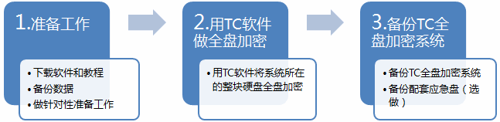
接下来的教程将按照以上三个流程顺序详细介绍。

第一章 准备工作
请依次按照下列步骤操作。

第一步、下载软件和教程（必做）
① 加密软件TrueCrypt 7.1a（简称TC7.1a）
请翻墙破网下载：http://package.minghui.org/mh/2017/5/8/TrueCrypt71aCN.rar
② TC全盘加密系统热备份热恢复程序
请翻墙破网下载：http://package.minghui.org/mh/2017/5/8/XitongBeifen_Quanpan.rar
③ 开源虚拟光驱软件 WinCDEmu 便携版
（仅Win7用户需要下载，Win8.1用户不需要）
请翻墙破网下载：http://media4.minghui.org/Software/PortableWinCDEmu-4.0.exe
④ 教程《TrueCrypt软件创建分区型标准加密盘》
请翻墙破网浏览：https://wiki-tiandixing.org/windows系统:TrueCrypt软件创建分区型标准加密盘
⑤ 配套附属教程《视频演示：创建TC全盘加密系统》（可先看，了解创建全过程）
请翻墙破网下载：http://media4.minghui.org/media/video/2018/3/11/TC_QPJM_Make.mp4
⑥ 配套附属教程《视频：硬盘上的逻辑分区改成主分区》
请翻墙破网下载：http://media4.minghui.org/media/video/2018/3/11/FenQu_mp4.rar

*注：下载得到的是压缩文件，需要先解压缩出来、然后再用。如果系统中没有安装解压缩软件，请先翻墙破网下载并安装WinRar软件:
请翻墙破网下载：http://media4.minghui.org/media/video/winrar/wrar511tc.exe

第二步、备份文件和资料（有重要文件则必做）
如果电脑硬盘中没有需要备份的文件资料，那么可以跳过这步、直接進入第三步。
在做TC全盘加密系统之前，为了防止操作失误或者其它意外造成硬盘里的资料丢失，需要先将硬盘的原有的重要文件资料备份，也就是把要做全盘加密的这块硬盘里面的文件（包括这块硬盘所有分区里面您认为重要的、不想丢失的资料，包括加密分区的资料），完整的复制一份保存到其它的移动硬盘或U盘等存储设备中。
注意：常人用途的文件可备份到非加密盘中，资料点做正事用的隐私资料文件要备份到加密盘中。制作TC加密盘的方法请参考附属教程：《TrueCrypt软件创建分区型标准加密盘》。

第三步、检测电脑是否能直接做TC全盘加密（必做）
提醒：目前发现华硕X503、X553、X452M等型号的笔记本无法做TC全盘加密。其它电脑请按以下步骤做检测：
先按照《附录1-1．安装TrueCrypt 7.1a软件》(37-40页)的步骤安装好软件。
安装完毕，双击桌面的TrueCrypt图标。
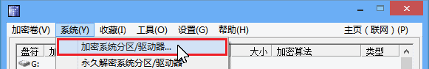
点TC软件的“系统”菜单，然后点“加密系统分区/驱动器”。
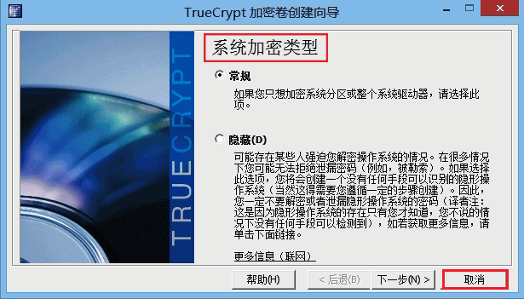
如果出现“系统加密类型”窗口，说明当前电脑为传统启动模式，兼容TC全盘加密。点“取消”返回，接着继续做后面的准备工作。
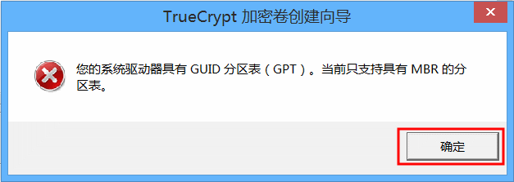
如果出现上图的提示，表明当前电脑的硬盘模式不适合做TC全盘加密，需要先调整为传统启动模式后再加密。如果您不会调整启动模式的技术，可以请本地技术同修帮忙，或翻墙破网到天地行论坛自行学习相关教程，如：
《新型笔记本电脑UEFI模式改为(兼容)传统模式的设置方法查询手册》
请翻墙破网访问：https://tiandixing.org/viewtopic.php?f=69&t=217717

第四步、安装一个安全可靠的系统（根据情况选做）
如果现有系统是安全可靠的，那么可以跳过这步、直接進入第五步。
（1）什么是安全可靠的系统？
主要包括：
①安装系统时要用干净的系统镜像和PE（如：微软原版系统、win7GHO第三版、或本地技术员封装的符合安全要求的系统），不用常人网站的系统镜像、PE和软件，不用常人驱动安装工具（如：驱动精灵、驱动人生等）。
②系统在使用过程中不能装任何一款论坛推荐之外的常人软件（例如：不能安装QQ、360、国内厂家的杀毒或防火墙软件等等）；
③按论坛的安全技术方案做足了各项安全措施，等。
安全措施相关技术请翻墙破网访问：https://wiki-tiandixing.org/windows系统:系统安全设置
（2）需要从新安装系统的几种情况
①虽然TC软件判断可以做全盘加密，但系统是用常人网站的系统镜像安装的、或已经安装了不安全的常人软件、驱动，则需要从新安装安全可靠的系统。
②TC软件判断硬盘模式不兼容，则需要调整到传统启动模式（见前面的准备工作2），并从新分区安装安全可靠的系统。
③如果使用固态硬盘（SSD），请特别注意：
SSD在做全盘加密前不要接触或保存敏感隐私数据，因为这些痕迹很难擦除。
正确做法是：首先在固态硬盘上分区、安装安全可靠且不包含敏感内容的系统、然后立即做TC全盘加密，等加密完成以后，再接触或保存敏感数据。

*注：如果固态硬盘已经保存或接触过敏感数据，需要首先考虑使用专用方法做安全擦除，具体可以参考这个教程《固态硬盘安全擦除常用方法介绍》:
请翻墙破网访问：https://tiandixing.org/viewtopic.php?f=25&t=230948
（3）从新安装系统需要注意的要点
① 使用原版系统光盘（或U盘）启动电脑的时候，要从传统启动模式启动；
② 在对硬盘分区的时候，所有分区都创建成主分区；
③ 为了存储系统备份，只要硬盘不小于60G的，推荐最少要创建2个主分区。
④ Win7的补丁支持还有不到2年时间，新装系统时推荐优先安装Win8.1系统。

*注：我们建议在装完安全可靠的Windows系统之后，首先按本教程做TC全盘加密，然后再做后续的工作，这样对保护安全有利。
什么是安全可靠的系统，如何从新安装系统、安装常用软件、做安全设置、直到配置到能够翻墙破网或做事等，本教程不展开介绍，如有需要请翻墙破网到天地行论坛及天地行文库学习。
请翻墙破网访问：https://wiki-tiandixing.org/Windows系统

第五步、逻辑分区改成主分区（推荐做）
全盘加密的硬盘上如果有逻辑分区，当全盘加密系统彻底损坏时、挽救逻辑分区上的数据将变得异常艰难，主分区则不存在这个弱点（详见：附录4-1）。因此在创建全盘加密之前（或装系统规划时），请将硬盘分区全部建成主分区，这样便于出现问题后的维护。
如果按第四步的要求从新分区安装系统，那么所有的分区已经是主分区，可直接進入第六步。
如果硬盘上原有的系统安全可靠、不需要重装系统的，请在磁盘管理中检查系统所在硬盘C盘以外的其它分区类型，若都是主分区，也可直接進入第六步。
若检查发现其它分区中有逻辑分区（逻辑驱动器），需要在在磁盘管理中把逻辑分区改成主分区。具体方法请参考教程：《视频：硬盘上的逻辑分区改成主分区》。
提醒：由于改主分区会删除那些分区上的所有文件，改之前请确认那些分区上的重要资料已经做过备份，参见：《第一章 准备工作 第二步》。没有要备份的资料可以直接改。

*注:使用此种方式，整块硬盘最多能有3个主分区，所以操作前请提前规划好分区大小。已经建好的全盘加密系统如果包含了逻辑分区，不建议改动，但是应该经常对这些逻辑分区上的重要资料做定期备份。

第六步、WTG用户，请注意以下操作（不是WTG则不用做）
使用手动方法创建的WTG，在TC加密后若出现不识别U盘的现象，重启系统后U盘即可正常读取。
使用自动方法创建的WTG，在TC加密后会出现不识别U盘的现象。请在全盘加密前先设置磁盘联机，然后全盘加密。方法是在全盘加密前打开注册表编辑器（同时按下“Windows徽标键 + R键”→输入“Regedit”后回车），定位到下面项目：
[HKEY_LOCAL_MACHINE\SYSTEM\ControlSet001\Services\partmgr\Parameters]
在右侧窗口中找到并双击 "SanPolicy"，在弹出对话框中把数值从 4 修改为 1 ，然后点“确定”按钮返回，最后关闭注册表编辑器完成修改（4表示磁盘全部脱机，1表示磁盘全部联机，如果这个值原本就是1则不用改）。
注意：手动方法创建的WTG，以及自动方法创建的WTG按上述操作设置，在任意一台电脑上启动WTG后，本地硬盘将不会自动脱机。为了避免由此造成的安全隐患，在新的电脑上启动WTG后，一定要做先手动设置本地硬盘脱机的操作，具体方法见：《附录3．问答3 设置硬盘脱机的方法》。

第七步、准备专用密码并牢记密码（必做）
TC全盘加密需要一个密码，请提前准备好一个专用的密码，然后用它来创建TC全盘加密系统。TC全盘加密后，每次开机（黑屏界面时）都需要输入密码才能启动。这个密码是保护安全的关键，举例说明：当硬盘被恶人非法获得的时候，只要您不泄露密码，恶人查不到硬盘上的任何敏感信息或资料。
关于如何设计高强度又容易记住的密码，请参考：《附录1-2》。
① 密码要求是20位以上的高强度密码（不要使用短密码，会很容易被破解），并且要做好密码的保密（不要告诉任何人）。
② 密码必须记住，否则自己也无法打开加密系统、无法接触硬盘上的文件资料。

第八步、保障电脑供电、适当规划时间（必做）
全盘加密是一次性加密整块硬盘，需要的时间比较长，所需时间主要与CPU性能、硬盘接口类型、硬盘性能及容量有关。例如一块500GB的机械硬盘，有的电脑只需5、6个小时就可以做完全盘加密，而有的电脑则需要8、9个小时或更长时间。
下面列出一些收集到的加密时间数据供参考，可以据此在加密前估算大概所需时间。（正式加密后在TC全盘加密对话框中会有相对精确的剩余时间显示）
如果您是在家中给自己的电脑做加密的，可在不用电脑的时间段操作；如果是技术人员上门为其他人做全盘加密的，要注意提前估算时间并合理规划时间。

CPU性能 | 硬盘性能 | 硬盘容量 | 3次擦除模式所需时间
Intel I3处理器/内存不详 | 7200转 | 500G | 约7-10小时
笔记本 Intel I5处理器/4G内存 | 7200转 | 500G | 约6-9小时
笔记本 Intel I5处理器/4G内存 | 7200转（WTG） | 1TB | 约24小时
笔记本 性能不详 | 5400转 SATA2 | 320G | 约12小时
笔记本 intet i3 处理器 | 5400转（WTG） | 120G | 约7小时
（注：由于CPU具体型号不确定，所需时间仅供参考。如果是旧型号电脑，加密时间可能会更长一些；如果是固态硬盘时间会大大缩短，120G容量的可能需要几十分钟。）
同时，建议采取措施保障电脑的供电，比如对于笔记本电脑，在做全盘加密之前要装上电池、并插好电源适配器，以确保外接电源和内置电源的供电。
（按住Ctrl键点击此处直接回到“教程总目录”）

第二章 创建TC全盘加密系统
创建TC全盘加密系统的全部过程大约需要点击鼠标大约40次左右，用键盘输入3次密码，在加密时鼠标移动30秒以上。您只需要跟随软件的向导，对照教程一步一步做即可完成。
为了便于学习，本部分将实际创建过程分为以下七个步骤。
步骤简介（注：按住Ctrl键并点击以下某步骤可以直接跳转到对应内容）

一、启动進入需要加密的系统
二、运行TrueCrypt7.1a，设置加密方式
三、加载应急盘
四、预测试
五、正式加密
六、调整TrueCrypt设置、去掉启动屏幕上的加密特征
七、加密后的实际效果

本教程还同时提供了创建过程的配套视频《视频演示：创建TC全盘加密系统》，通过观看视频教程，能够更加直观的了解创建的全过程。建议先观看视频教程几遍，熟悉创建的全部过程后，再对照本教程实际操作。

一、启动進入需要加密的系统
如果是加密主机本地硬盘上的系统，需要启动進入这个系统。
如果是加密WTG便携系统，需要启动進入这个WTG系统。

二、运行TrueCrypt7.1a，设置加密方式
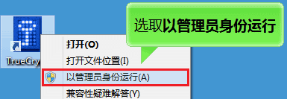
右键点击桌面上的TrueCrypt图标、点击“以管理员身份运行”。
（TC软件要求在准备工作环节安装，若未安装的请参考 《附录1-1．安装TrueCrypt 7.1a软件》(37-40页)的步骤安装，此处略。）

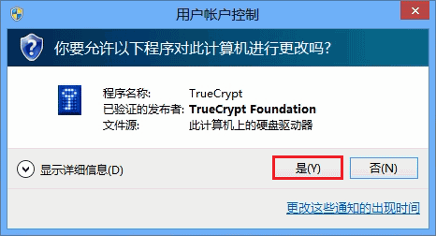
点“是”。

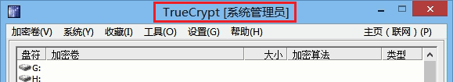
（此时可以看到TrueCrypt界面上带“系统管理员”字样）
然后按下图所示操作：
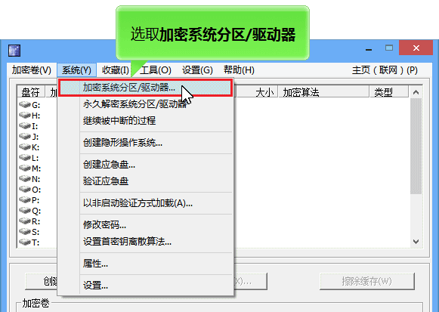
点“系统”，然后点“加密系统分区/驱动器”。

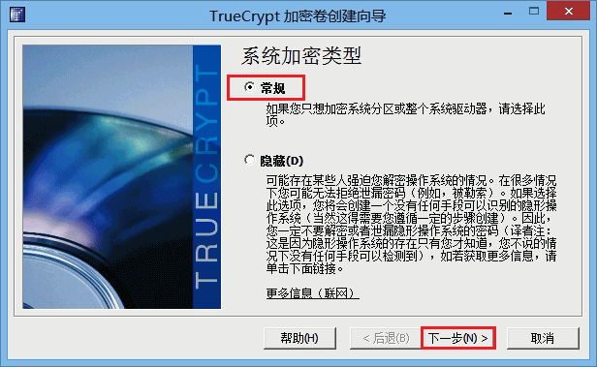
点“常规”，然后点“下一步”。

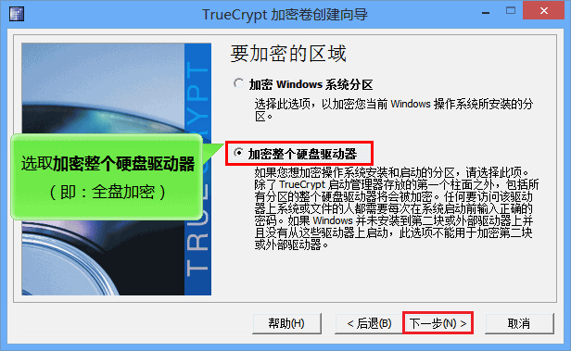
点“加密整个硬盘驱动器”，这表示选择全盘加密方式。然后点“下一步”。

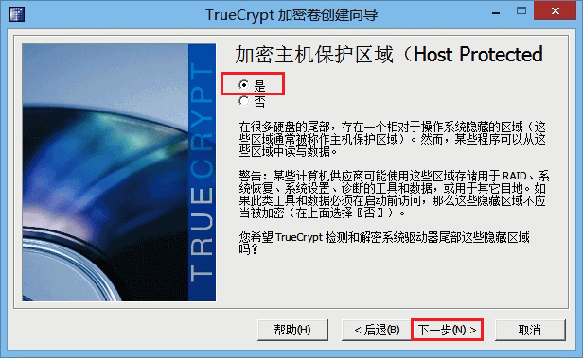
点“是”，然后点“下一步”。

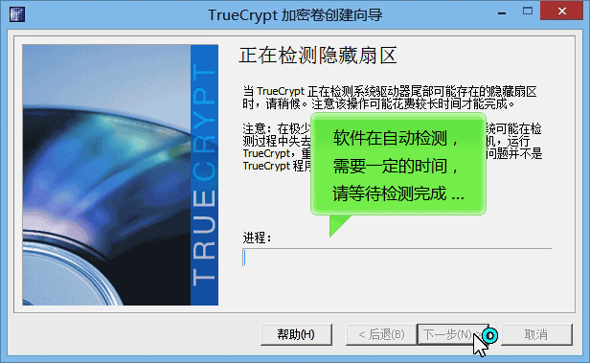
出现上图时，请等待完成（什么都不用做）。

完成后出现以下软件界面：

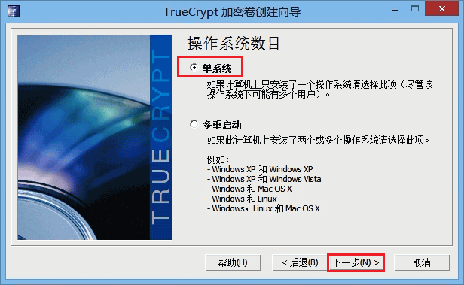
点“单系统”，然后点“下一步”。

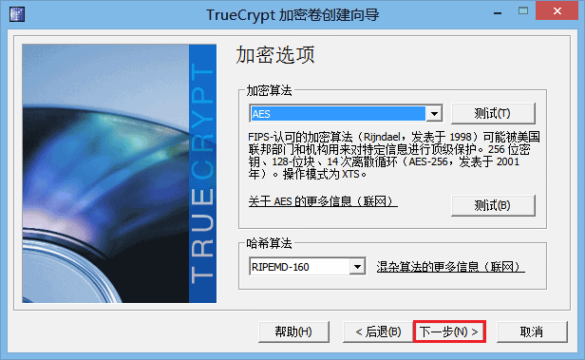
点“下一步”。

接下来的两个步骤很重要。
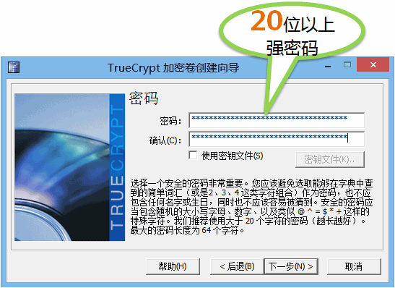
在“密码”那个方框中输入您提前准备好的TC全盘加密系统专用密码，这一步要用20位以上的高强度密码（极其重要，不要使用短密码，短密码很容易被破解）。在“确认”那个方框中再输入一次同样的密码。然后点“下一步”。
（注：如果两次输入的密码不一致，就无法点击下一步，此时需要从新输入。）

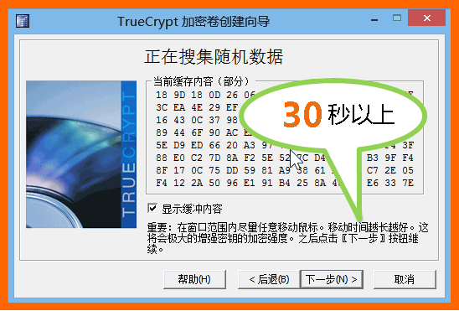
【要求】在红框所示的范围内任意的、无规律的移动鼠标30秒以上。
这个步骤非常重要，请务必按要求移动鼠标。
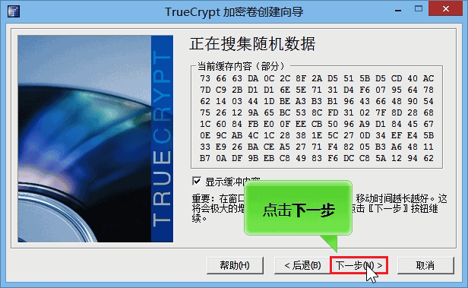
必须在按要求移动鼠标之后，再点“下一步”。

软件提示密钥已生成，如下图所示：
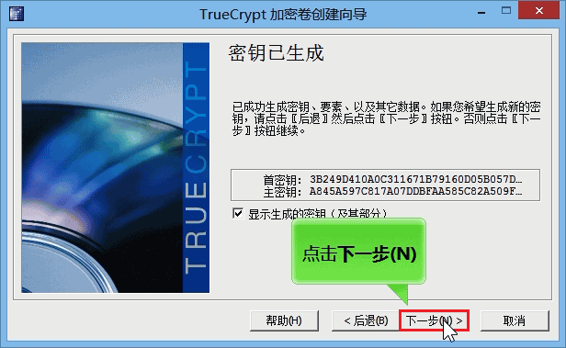
点“下一步”。

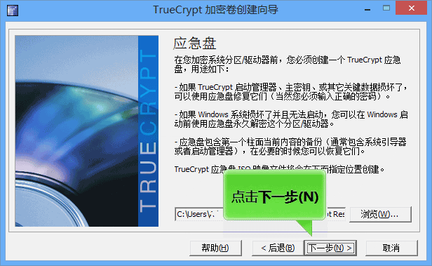
点“下一步”。
如果电脑上没有刻录机，软件会出现一个界面如下图所示：
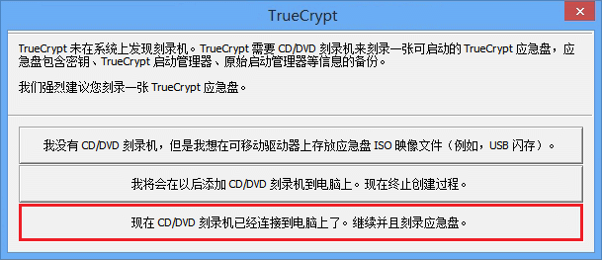
此时，请点击红框所示按钮，就会出现一个界面如下图所示：
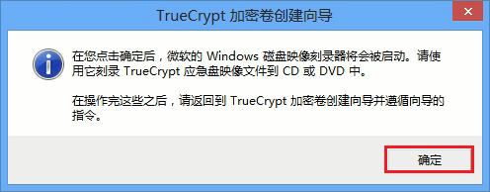
（如果电脑上有刻录机，就会直接出现上图所示的界面。）
总之，当出现如上图所示界面时，点“确定”。
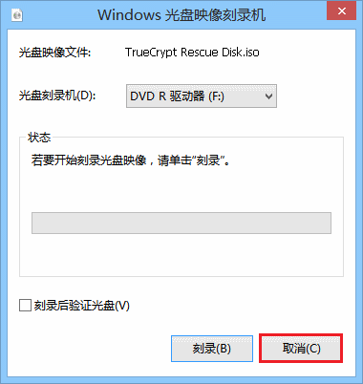
点“取消”。

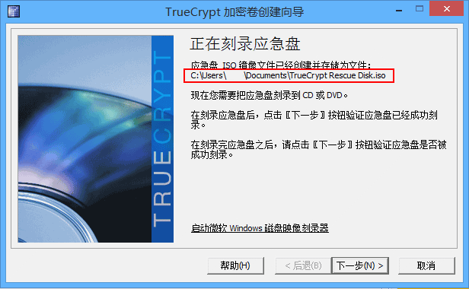
出现这个界面，此时请停止操作，也就是不点任何按钮、保持这个界面不动。
然后，离开TC软件界面，做加载应急盘到虚拟光驱的操作：

三、加载应急盘
上个步骤中生成的应急盘ISO映像文件名为TrueCrypt Rescue Disk.iso，位于用户-文档 文件夹，这时需要将它加载它到虚拟光驱。
1、Win8.1系统自带虚拟光驱，加载方法如下：
（1）找到应急盘ISO映像文件
打开资源管理器，点窗口左侧的“文档”，進入 文档 文件夹，就可以看到这个应急盘文件--TrueCrypt Rescue Disk.iso
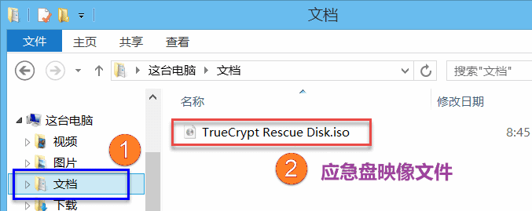
進入文档文件夹的备选方法：如果资源管理器左侧没看到“文档”字样，在资源管理器地址栏输入“文档”或粘贴“文档”两个汉字之后按回车键（Enter键），也会打开“文档”文件夹:

（2）把应急盘ISO映像装载到虚拟光驱（用下面两种方法中任一种都行）
方法一 在应急盘ISO映像文件上点右键、在出现的菜单上点“装载”：

（注：如果菜单上不出现“装载”，请采用方法二。）
方法二 在应急盘ISO映像文件上点右键，在出现的菜单上依次点“打开方式”、“Windows 资源管理器”：
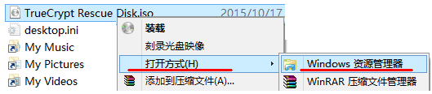
出现下图的界面，表示应急盘已经装载好。
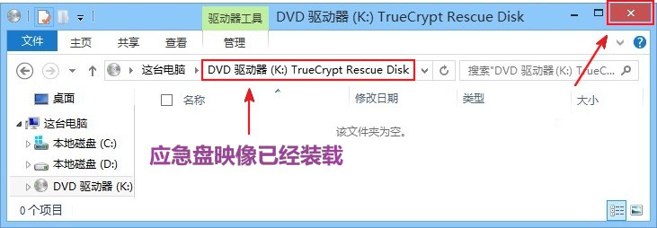
此时，请点击右上角红叉，即可关闭资源管理器、回到TC软件界面。
2、Win7系统用虚拟光驱软件WinCDEmu便携版加载，方法如下：
如果您是Win7用户，在前期的准备工作中已经下载了WinCDEmu便携版软件，请按以下①②③④⑤⑥步骤操作装载应急盘。
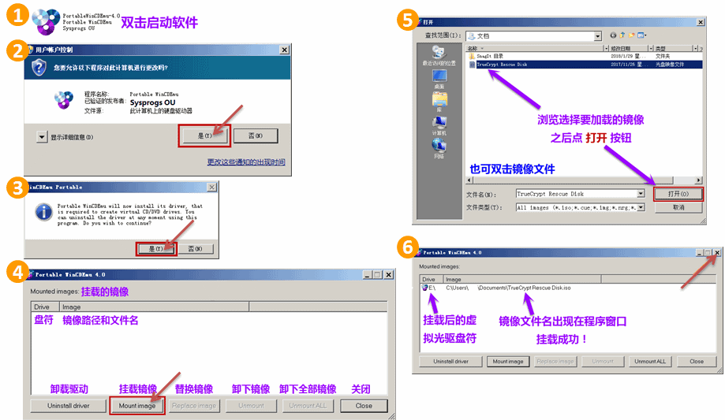
①双击软件，②③分别点击“是”，④点击“Mount Image”,⑤双击“TrueCrypt Rescue Disk.iso”，⑥加载应急盘成功！
此时，请点击软件右上角的叉，即可关闭此软件的界面、回到TC软件界面。

回到TC软件界面后，继续以下操作：

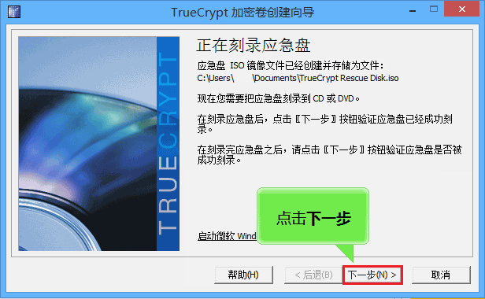
点“下一步”。

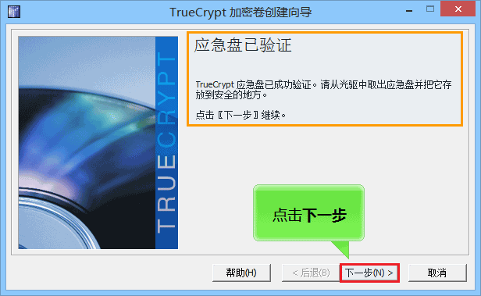
出现上图，说明应急盘加载成功并验证通过，此时，点“下一步”。

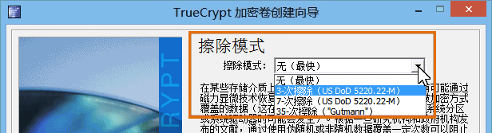
如何选择擦除模式？
注：创建全盘加密要求系统是安全可靠的，下面所提到的新装系统均指的是安全可靠的系统，不再另外说明。
1）以下情况请选“无(最快)”。
此种模式加密所用的时间最少，符合条件的硬盘推荐优先采用此种模式。
条件要求是：硬盘没有任何敏感信息或敏感信息残留。
从未在硬盘保存过敏感数据、以及从未在系统中翻墙破网，即为符合条件的硬盘，例如：
①新硬盘（包括机械硬盘和SSD硬盘）上新装系统的；
注：新硬盘包括新购电脑自带的新硬盘、或旧电脑更换新购的硬盘
②机械硬盘的原全盘加密系统没用或不要了，将硬盘直接格式化后新装系统的；
③固态硬盘（SSD）虽然在未加密前保存过敏感数据、或残留敏感痕迹，但是已经做过安全擦除后新装系统的（参见：《第一章 准备工作 第四步 SSD相关内容）。
2）以下情况请选“3-次擦除”
做正事的电脑是机械硬盘、未做全盘加密，一般都保存过敏感数据、或翻墙破网过，正如前言所说，此种情况下无论是否用无影无踪擦除痕迹，敏感信息无法完全擦除。此时应选择此种模式。
注：电脑分区中是否有敏感数据、或是否用电脑翻墙破网，一般来说，一问或一看便知，但有的电脑是同修转手过来的，问不到相关信息、未加密分区上也没看到敏感数据，不能确定是否残留敏感痕迹的。此时，保守起见，也可选用此种模式。
*小提示：
这里的3次擦除操作针对的是影响安全的那些残留的敏感内容和操作痕迹等，不会删除硬盘上的的任何现有资料和文件，这些文件资料在加密的同时会被全部保留。但是请遵照教程要求做，在全盘加密之前务必备份重要数据。

3）不要选7次擦除或35次擦除（耗时过长，没必要）。

（下面以选择“3次擦除”为例演示：）

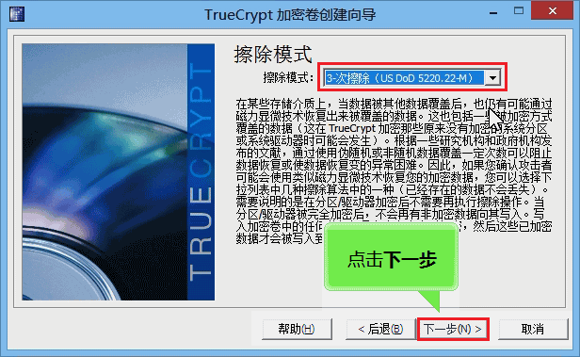
点击上图箭头处的黑色倒三角，选择“3次擦除”，点“下一步”。

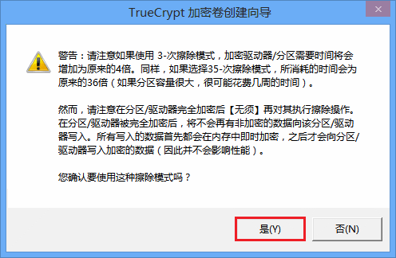
点“是”
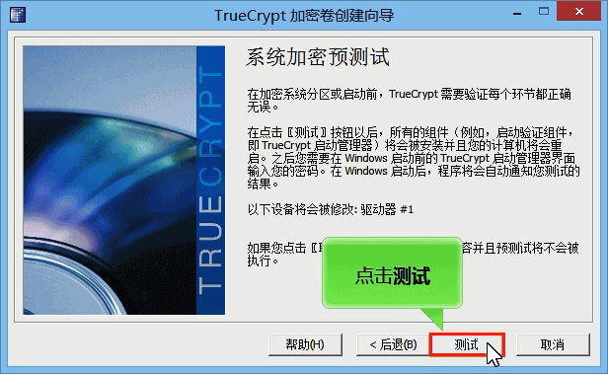
点“测试”

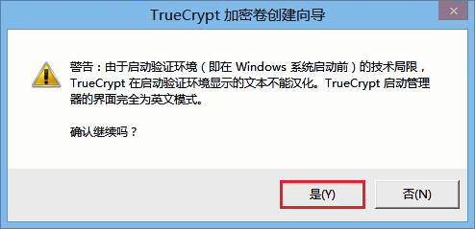
点“是”
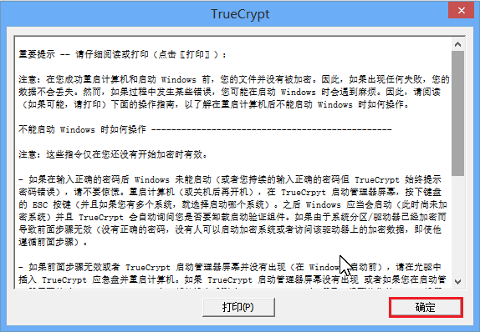
点“确定”

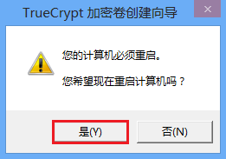
点“是”，电脑就会从新启动。

重启时请按照下面方框中的提醒操作：

【重启时的注意事项】
—— 如果电脑只是单块硬盘（没有外接移动硬盘），让电脑自动重启即可。
—— 如果电脑有两块或两块以上硬盘，重启时请按下启动热键、选择从正在创建全盘加密系统的那块硬盘启动。
—— 如果是在加密WTG，重启时请按下启动热键、选择从WTG所在的移动硬盘启动。

四、预测试
重启时的界面如下：
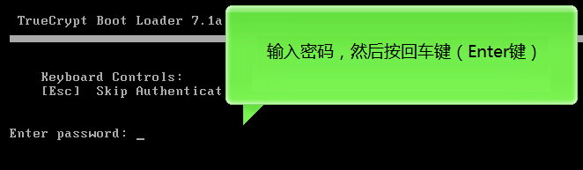
输入TC全盘加密系统的密码，按下回车键（Enter键），系统将启动進入桌面。
（注1：如果确认密码正确，但输入后回车却進不去系统，请长按开机键直到电源断开、电脑被强行关闭，再从新开机尝试。）
（注2：如果关机后再输入正确密码的操作反复多次仍无法启动系统，请参考《附录1-3. 预测试不成功时的解决办法》处理。）

五、正式加密
系统進入桌面，出现下图，提示“预测试已经完成”：
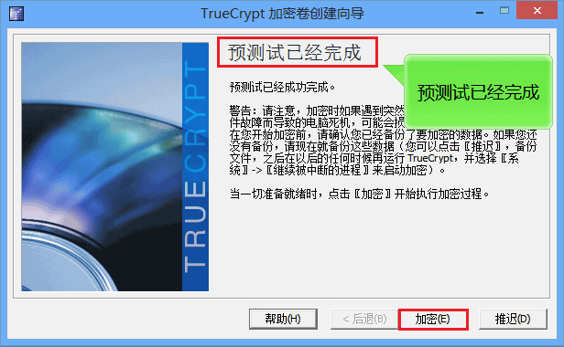
此时点“加密”。
（注：如果界面是英文的，请参考《附录1-4. 预测试重启后出现英文界面的解决办法》处理。）

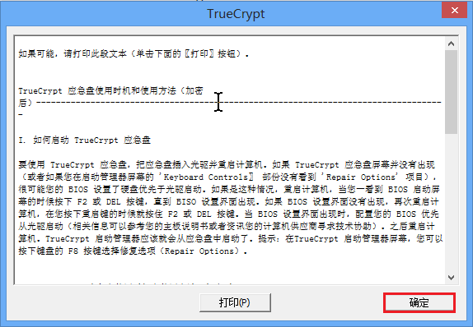
点“确定”
点“是”，开始加密。
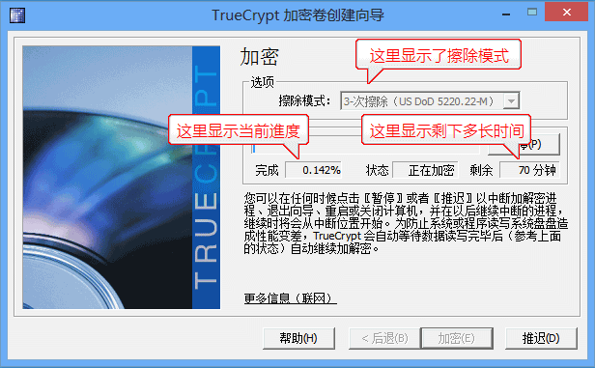
（加密过程中，TC软件会按照前面选择的“擦除模式”来擦除硬盘上的痕迹。）
（上图中“剩余”后面箭头所指的地方，可以看到加密所需的大概时间。图中的剩余70分钟只是举例子，您在做全盘加密时，要以当时实际显示的时间为准。）
加密所需的时间，与擦除模式和电脑硬件等很多具体情况有关，可能从几个小时到十几小时不等（有的情况也许需要几十个小时），这些都是正常的，不需要担心，只要加密進度一直在往前走就行。在加密过程中无需任何操作，只需保证电脑正常供电就行，您可以去做其它事情，等加密完成再做后续操作。

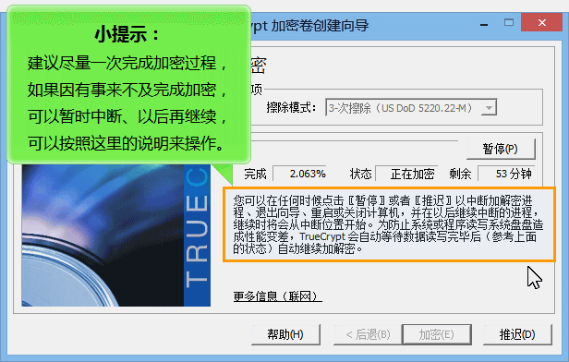
（如遇特殊情况，比如临时有事外出、不能一次性完成加密，此时可以点“推迟”按钮暂停加密，然后关机，等条件允许时再开机、继续加密、直到完成，参考《附录1-5》。）

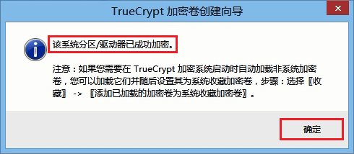
当加密完成，会出现上面的图，点“确定”。
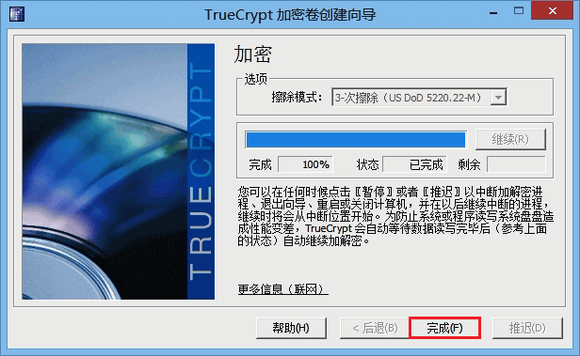
点“完成”。到此，加密完成。
再進行下面的操作：

六、调整TrueCrypt设置、去掉启动屏幕上的加密特征
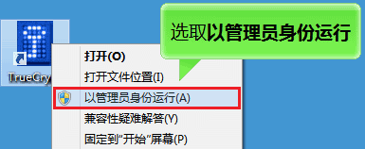
右键点击桌面的TrueCrypt图标，点“以管理员身份运行”。
点“是”。
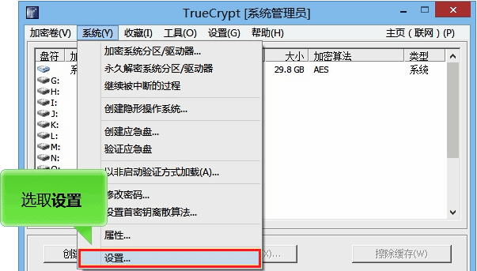
点“系统”，在出现的菜单上点“设置”。
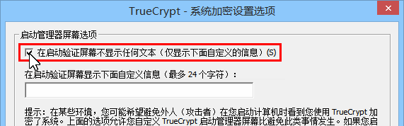
点“在启动验证屏幕不显示任何文本”（打上勾）
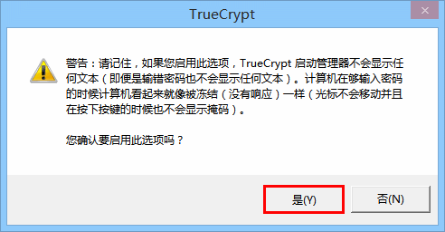
在弹出的界面上点“是”。
继续以下操作：
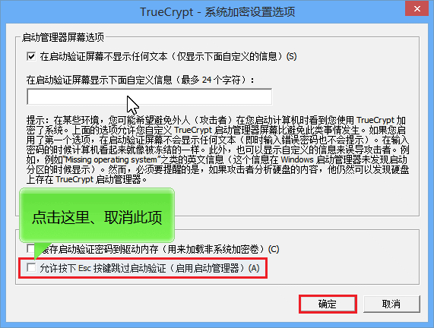
点击上图的方框处，使方框中没有勾号，然后点“确定”。

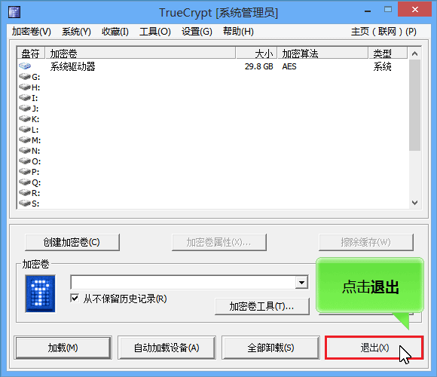
点“退出”。
将来开机时只显示黑色屏幕（多数情况黑屏左上角有一个白色的闪烁的光标，如下图；也有个别的电脑是全黑屏），此时输入密码后按回车键就会启动全盘加密系统：


*注：如果您对电脑故障信息比较熟悉，“在启动验证屏幕显示自定义信息”下面可以填写您自定义的迷惑字符，开机时启动界面会按照您设置的字符显示，比如，若前面您输入的字符是boot error，那么启动界面就会显示成下面这样：

完成以上设置以后，从新启动电脑，可以看到总体的效果如下。

七、加密后的实际效果
1、从新启动时的界面
下图是从新启动时的界面，不再显示“TrueCrypt Boot loader”等带有加密特征的字符，而是显示一个闪烁的光标：

【注意】现在，输密码时，在屏幕上并不显示您输入的内容，这是正常现象，您只需依次输入正确的密码、输完密码按回车键（Enter键），即可启动加密系统（以后每次都以这种方式启动加密系统）。
*注：据反馈，有个别情况，在全盘加密顺利完成、从新启动输入密码后，可能出现蓝屏死机无法启动系统，这可能表明存在某种兼容问题或其它未知原因。
由于我们在准备工作环节已经提前备份了数据，所以即使遇到这种问题也不会损失资料，此时可以把这块硬盘从新分区，然后安装安全可靠的系统，考虑其它加密方法。
2、TC全盘加密系统的状态信息
正常進入加密系统后，打开TrueCrypt，可以看到TC全盘加密系统的状态信息。举例说明，下图是一块160GB的硬盘创建成全盘加密系统的样子：
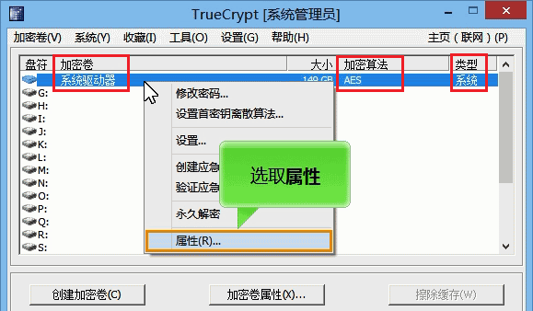
红色框里的信息表明：操作系统已经加密、系统驱动器（也就是系统所在的整块硬盘）已经加密。
在“系统驱动器”这一行上面点右键、在弹出的菜单上点“属性”，可以看到类似如下这样的信息，也表明成功加密：
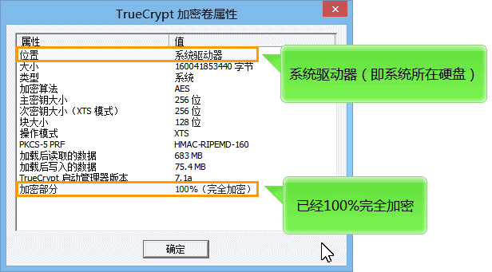

附：修改分区卷标，做加密标记（可选操作）
做完TC全盘加密系统的这块硬盘，可在全盘加密系统内修改各分区卷标，做加密标记，这样的好处是：以后如果电脑插上其它不加密设备（比如不加密的U盘等），容易区分。
操作方法：在文件管理器中，按以下①②③④⑤步操作

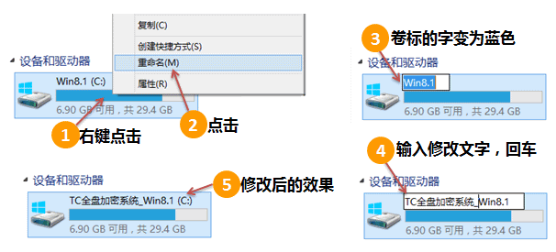
用同样方法，把这块硬盘的其余分区依次加上“TC全盘加密”字样。
修改前后效果对比：
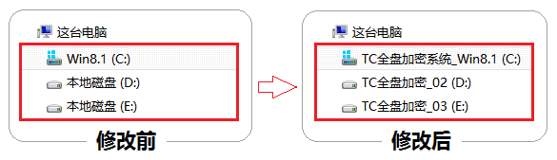

当然，以上设置是通过盘符上的标记来做提醒，减小插入不加密的U盘、移动盘时敏感信息泄露风险，如果您实在不会做也没有关系。只需记住仅在必须的时候才能接入非加密的移动硬盘和U盘等设备，不用的时候不要把它们连在电脑上，避免敏感信息无意泄露到这些设备上。
至此，“创建TC全盘加密系统”步骤全部完成。
接下来，请立即备份系统（具体方法请看随后的《第三章》）。
（按住Ctrl键点击此处直接回到“教程总目录”）

第三章 快速备份TC全盘加密系统
备份的好处是当系统出现故障难以使用或者无法启动时，可以花几分钟~十几分钟就能恢复到完好的系统状态（快速恢复方法见《附录4-2》），而不必再花费大量的时间从新创建全盘加密系统。
备份在加密完成后的任意时间都可以做，也可以多次做。建议给加密系统做两次系统备份，一是全盘加密完毕后做个初始备份，二是把这个系统配置更新到最新状态时再做另外一个备份。
使用这个备份软件对系统做备份的时候不会造成任何不良影响，所以您尽管放心的操作。
下面用图文展示如何做TC全盘加密系统的热备份，操作很简单，只要输入一个数字、点几次鼠标就能自动完成。操作方法如下：
找到在做准备工作时下载的“TC全盘加密系统热备份热恢复程序”文件，即“XitongBeifen_Quanpan.rar”，把它复制到TC全盘加密硬盘的D盘、解压缩：
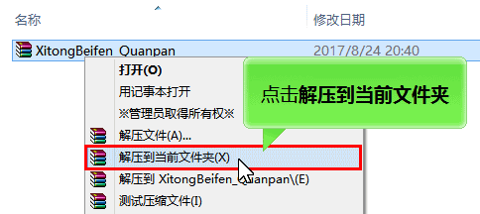
然后按以下图示操作：
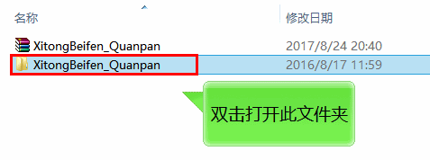
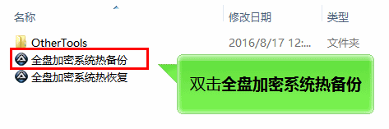
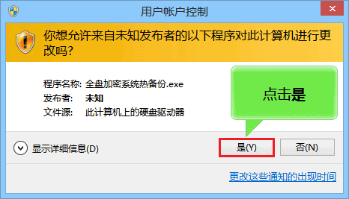
程序会自动运行，直到出现以下界面：
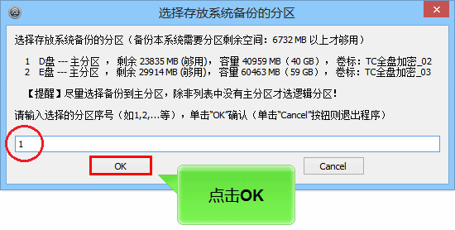
根据界面上的提示信息，输入数字 1 ，然后点“OK”。
（注：图中输入数字“1”只是举例子，您在备份时请根据自己的实际情况输入适合的数字。）
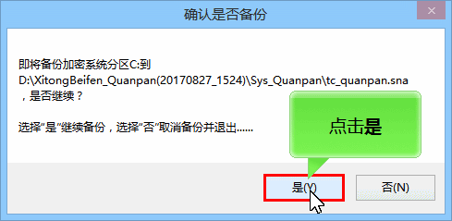
出现上图时点“是”，程序会自动运行，出现类似下面的界面：
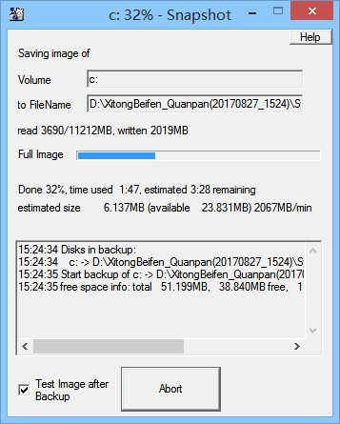
此时什么都不用做，等待程序自动完成，蓝色的是進度条，可以大体估算進度。
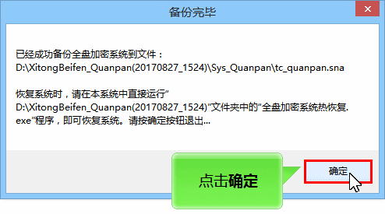
点“确定”。备份完毕。
备份完毕后，自动生成一个名字上包含备份日期标记的备份文件夹（如下图）：
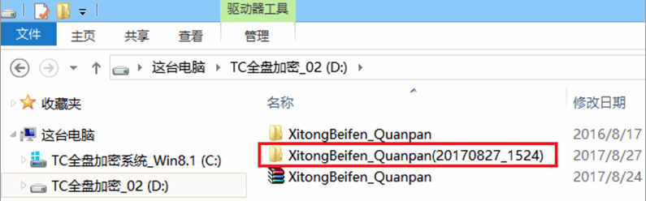
这个备份文件夹里面保存着系统备份文件和自动恢复程序，请务必保管好，通常保持不动就行。
如您有条件，还可将这个备份文件夹以及文档文件夹的配套应急盘镜像文件TrueCrypt Rescue Disk.ISO 复制到加密的移动盘（硬盘或U盘，要加密存放）中再存放一份备用，妥善保管，在全盘加密系统整个使用过程中一直都不要删除，在全盘加密系统出现故障的时候可用它们修复故障。
接下来您可以做各种后续工作，比如安装各种软件、做好各种安全设置，等等，直到成为功能完备、运行稳定的正式系统，可以再次做个备份。
做完以上工作，就可以开始放心的使用TC全盘加密系统了。
将来即使系统出现问题，一般都可以尝试通过快速恢复系统备份来解决（参考《附录4-2》）。

*注：如果遇到特殊情况，比如硬盘只有1个分区，或者以上方法不能正常备份，此时可以用附属教程《用Snapshot备份与恢复TC全盘加密系统》介绍的方法备份系统。

（按住Ctrl键点击此处直接回到“教程总目录”）

附录1．全盘加密创建相关
这个附录所涉及到的内容在创建TC全盘加密的过程中会用到，什么时候会用到在创建相关章节都有明确提示。

附录1-1．安装TrueCrypt 7.1a软件
解压缩下载的TrueCrypt71aCN.rar文件，然后按以下图解進行安装。
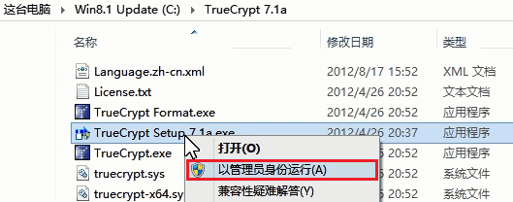
右键点击“TrueCrypt Setup 7.1a”，在出现的菜单上点“以管理员身份运行”。
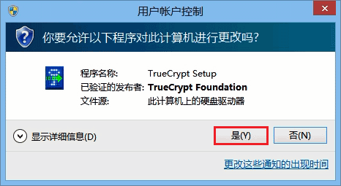
点“是”。
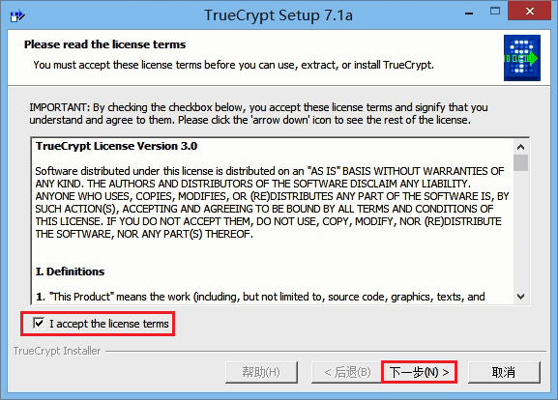
点“I accept the license terms”（使它前面的方框打上勾号），然后点“下一步”

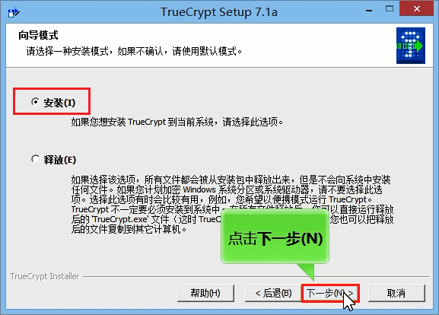
点“安装”，然后点击“下一步”。

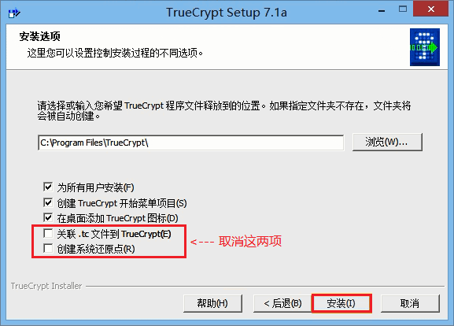
分别点击上图红框所示的两项，去掉原来方框中的勾号，然后点“安装”。

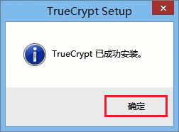
点“确定”。

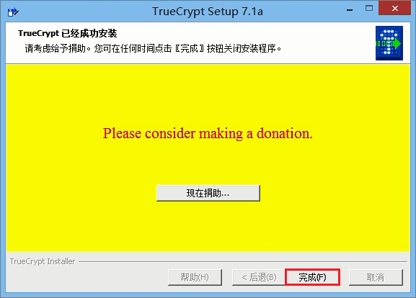
点“完成”。

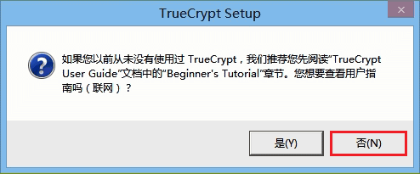
点“否”
至此，TrueCrypt 7.1a软件安装完成。

附录1-2．怎样设计自己专用的高强度密码
设计自己专用的高强度密码很关键。高强度密码需要同时符合以下五项要求：
1）不包含用户名、真实姓名、生日、家人的个人信息或公司名称等个人信息。
2）不包含经文、口诀的拼音，或由其拼音的第一个字母组成等。
3）不包含完整的单词或拼音，不要用连续的、有规律的简单密码。不要使用顺序数字或字母、不要使用重复的数字或字母、不要按键盘布局顺序输入（如：123456、abcdef、qwer、zxcv、1qaz、xsw2），这些都不会增加密码强度。
4）要与平时使用的密码截然不同（如电子邮箱、论坛帐号、生活中所用的各种帐户密码等）。
5）同时包含下列四类字符的每一种：
字符类别 | 示例
大写字母 | A、B、C …… Z
小写字母 | a、b、c …… z
数字 | 0，1，2，3，4，5，6，7，8，9
键盘上的符号（键盘上除字母和  数字以外的所有字符）和空格 | ` ~ ! @ # $ % ^ & * ( ) _ - +  = { } [ ] \ | : ; " ' < > , . ? / 等

【注意】：有些人的密码全是按的数字键，但同时按了上档键，他就以为这样的密码就不是数字，就安全了。其实这是不明白有关技术，因一般破解密码的软件都会把常见密码组合再加上上档键试一遍。
选择强密码的一个好办法，是可以自己想出一句比较长的话，这句话应该是别人根本不可能想到的，只有自己才会知道，然后选用其第一个拼音字母，再加上一定大小写变换，得到的就是一个强密码。
举一个例子：先想出一句话，比如“我修炼1年23天后打坐达到一小时”。选择其拼音的第一个字母，就是：“wxl1n23thdzddyxs”，然后选择一些字母改成大写，比如把“修炼”和“打坐”那两个开头的字母改成大写，把头一个“1”加上上档键，就变成了“wXL!n23thDZddyxs”，最后看不够20位再添加以上四类字符补齐到20位，这个最终得到的密码就是一个很强的密码了。而且这个密码您不会忘记的。
当然这是举个例子，大家可别都套用自己修炼多少天后打坐达到一小时来作为自己的密码。上面例子的目地是说您可以任意选择一句自己才知道的话为基础来变换为自己的密码。
（注：以上内容根据明慧网文章《加密、破解及密码的简单问答》整理）

附录1-3．预测试不成功时的解决办法
在正式加密前的“预测试”步骤，某些特殊情况下可能预测试失败，具体表现比如：输入了正确密码却没有任何反应、或始终提示密码错误（Incorrect password）、或者出现其它各式各样的英文提示，从而导致无法启动到系统桌面。
如果出现类似情况，请首先查看电脑，如果电脑上接了其它移动硬盘或U盘，将它们拔下来重启电脑、输入密码尝试。注意台式机不要用数字小键盘输入密码。
如果还是不行，那可能是电脑不兼容TC全盘加密，可以取消TC加密。
操作方法如下：
在预测试的TC启动界面，在按住键盘上的Ctrl和Alt键不放手的同时、再按一下Delete键，电脑就会重启。
注意：如果是加密WTG系统，重启时需要按启动热键，选择从WTG启动；如果您是双硬盘，需要按启动热键选择从所要加密的硬盘启动系统。
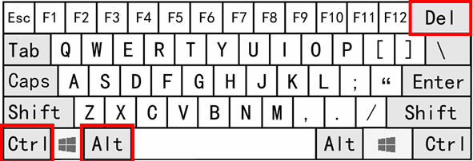
重启后，再次出现TC启动界面：
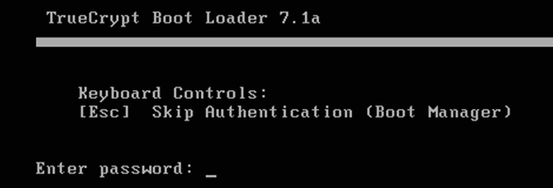
此时，按下键盘的 Esc 键，（因为具体的硬件环境不同）可能出现两种情况：

【第1种情况】如果Windows系统能够启动，启动后会在桌面上出现以下提示：
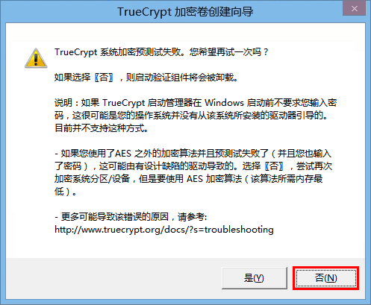
点“否”，自动取消TC加密。

【第2种情况】如果Windows系统未启动，而是出现类似下图的界面：
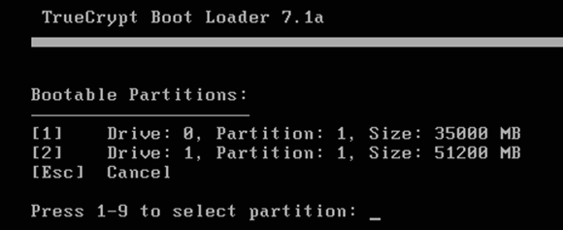
此时按下键盘的数字 1 键，系统一般就会启动，接下来的操作与【第1种情况】一样。如果是WTG或双硬盘，逐个数字尝试直到出现【第1种情况】的对话框。

以上不能做TC加密的电脑如需做正事，可改用其它全盘加密方式。具体技术可翻墙破网到天地行论坛学习咨询。

附录1-4．预测试重启后出现英文界面的解决办法
创建TC全盘加密系统，在“正式加密”步骤如果出现英文界面，操作如下：
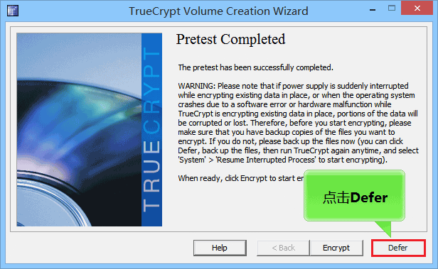
点上图红框处的英文“Defer”。

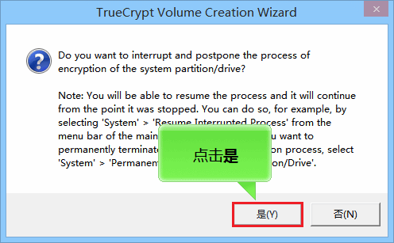
点“是”。
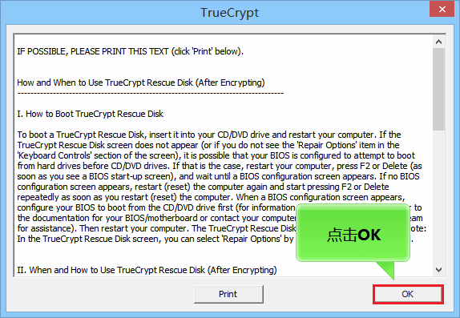
点“OK”。然后，这样操作：

右键点击桌面的TrueCrypt图标，点“以管理员身份运行”。
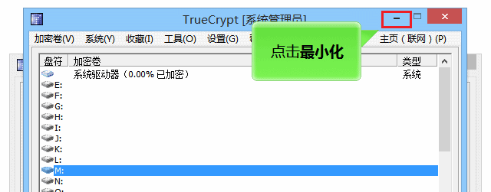
点上图红框所示的“—”最小化。

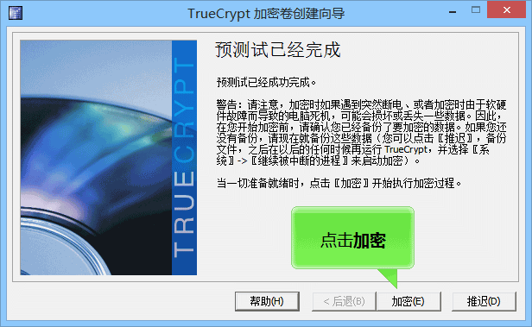
点“加密”。

附录1-5．推迟加密（或断电）后再次启动加密的办法
开机启动系统，按以下图示操作：
右键点桌面的TrueCrypt图标，点“以管理员身份运行”。
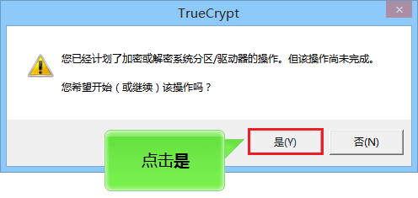
点“是”，就会开始继续加密了。
（按住Ctrl键点击此处直接回到“教程总目录”）

附录2．TC全盘加密系统使用须知
这章汇集了全盘加密系统使用过程中的关键细节，包括密码安全、数据备份、隐私安全、传递数据安全方面的内容，建议使用全盘加密系统的同修仔细阅读和遵守。

附录2-1．遵照教程的要求和提醒操作
TC全盘加密系统一旦创建成功，在使用时和不加密系统并无明显区别。在使用过程中只要遵循本章内容以及《重要提醒，请务必遵守》的提醒和要求去做，一般都可以长期安全稳固的使用。
如果在使用全盘加密系统过程中遇到教程中没有提及的问题，建议首先咨询熟悉TC全盘加密的同修，或者翻墙破网后到天地行论坛咨询，得到准确答复后再操作。

附录2-2．使用其它存储设备保存和交换数据的注意事项
如前所述，除特殊用途外，强烈建议其它的存储设备另外单独加密做成加密盘，再用于存储敏感的文件数据。具体做法：
① 其它本地硬盘或移动硬盘，可以考虑在上面安装系统、按本教程做成TC全盘加密系统。
② 如果这些其它存储设备只想用来存储敏感资料，不想在上面装系统，那么可以做成专门用于存储数据的加密盘，具体方法请参考教程《TrueCrypt软件创建分区型标准加密盘》。
注：如果是固态硬盘，仍然需要先做成加密盘、然后才可以用于保存敏感数据。
平时使用中必须注意保存和交换数据的安全。简单的说，所有存储设备，只要是准备接在全盘加密系统里使用、或用来保存敏感数据等，都需要是加密的，这样做之后，传递敏感文件时，无论是从全盘加密系统复制到加密盘（其它硬盘、移动硬盘、U盘、存储卡等），还是从这些加密盘复制到全盘加密系统的硬盘，敏感文件始终都保存在加密盘内，始终在加密盘之间流通。请大家一定要这样做，养成这样的习惯。
如果没法从物理上断开这些存储设备（例如另外那块硬盘是电脑的内置硬盘），请在磁盘管理中将没有加密的硬盘设置成脱机状态，防止敏感资料被无意中保存到这些不加密的设备上。（设置硬盘脱机的方法见《附录3．问答3 设置硬盘脱机的方法》）

附录2-3．定期备份重要数据
电脑使用过程中有可能发生一些意外情况，比如突然停电、误操作等，严重的可能导致硬盘损坏、数据丢失等，所以良好的习惯是定期备份重要数据。正常情况下，在全盘加密前，您已经把所有重要数据都备份到移动硬盘了（敏感文件要存到加密盘里），但仅仅有这个初始备份还不够，随时间推移，新的重要文件还会产生，还需要定期（每天或每周）把新增加的资料备份，把它们复制到另外的加密盘中（比如加密的移动硬盘），这个是一般人都要做的，关键时刻能最大限度的挽回损失。
注意：备份重要数据，指的是备份硬盘里自己的重要资料（例如真相资料等，可能各个分区都有）。备份系统，只是备份操作系统所在的分区。两者是不同的概念，所以备份系统不等于备份了重要数据，一定不要混淆。

附录2-4．TC全盘加密系统的密码要保密
做了TC全盘加密后，一开机（黑屏界面时）就要输入密码和按回车键才能启动系统。这个密码是保护您的硬盘敏感信息的关键，以下建议很重要，请务必遵守：
①不要向任何人透露此密码；
②不在其它场合使用此密码；
③自己要在心里牢记此密码。
千万不要把密码或密码的一部份记在纸上，甚至放在电脑附近或贴在电脑上，这相当于把钥匙放在大门锁的旁边，这与不加密、不上锁是一样的。
*注：若情况需要临时把密码写在纸上，要尽快牢记密码并烧掉那张纸。
全盘加密的密码一定要做好保密，如果让其他人知道了密码，不排除他们在被欺骗或胁迫的情况下泄露密码，为了不给邪恶以可乘可机，所以不要向任何其他人泄漏密码。如果TC全盘加密系统的硬盘被恶人非法获得，没有密码恶人也是无法查到硬盘上的任何信息或资料的。

附录2-5．TC全盘加密系统的保护范围和注意事项
TC全盘加密系统的保护作用体现在此系统关机之后，这块全盘加密的硬盘上的数据资料不被坏人查到。它的保护作用不针对网络安全，如果系统正在开机运行，此时硬盘处于解密状态，如果此时电脑是连网的，如果中了病毒、木马或者你自己安装使用了不安全的软件，等等，敏感资料仍然可能被邪恶通过网络偷走，这属于病毒防护和网络安全问题，不在TC全盘加密系统的保护范围，所以这不是TC全盘加密的问题。因此，电脑在不用的时候最好立刻关机，使硬盘处于保护状态，这是最安全的。
另外，操作系统必须设置登录密码，当系统在开机运行但是自己需要短暂的临时离开电脑的时候，可以立刻同时按下“Windows徽标键 + L 键”锁定屏幕，自己回来时输入登录密码继续用。这样做的作用是，在临时短暂离开电脑期间，如果恶人突然破门而入，由于系统已经处于锁定保护状态，他们通常难以解锁，否则如果没有这个登录密码保护，硬盘内（处于开机解密状态）的敏感资料会被恶人轻易得到。当然，再次提醒大家：在不用电脑的时候立刻关机才是最安全的。（小经验：Win7/8.1系统，可以在电源设置中将电源按钮的功能设为“关机”，这样在紧急情况下，只要按一下电脑的电源按钮，就可以立刻关机，保护安全。）

*提示：TC全盘加密的保护范围不包括病毒防护和网络安全。关于病毒防护和网络安全问题，请翻墙破网访问天地行论坛获得相关技术支持。
（按住Ctrl键点击此处直接回到“教程总目录”）

附录3．TC全盘加密系统的常见问答
此问答汇集了关于全盘加密的一些常见问题及解答，建议您快速整体浏览一遍各个问答的标题，然后挑自己需要了解的内容详细阅读。
问答1：做TC全盘加密系统后，硬盘里面原有的文件会丢失吗？
答：系统做了TC全盘加密后，这块硬盘内的所有文件全部都会保留，不会被删除，文件原来在哪里，加密后还是在哪里；原来什么样，加密后还是什么样；原来怎么使用，加密后还是那么使用。最大的区别就是原来是未加密的，现在是加密的了。
如果硬盘的某个分区此前已经用TC软件做成了分区型加密盘，创建TC全盘加密系统后，原有的加密分区不受影响，全盘加密后还是可以照常打开原来的分区型加密盘。对于这种情况，最好是全盘加密前把该分区型加密盘里的数据资料复制到其它硬盘的加密盘里妥善保存，然后打开磁盘管理、格式化该加密分区（里面的数据会被删除），最后再做TC全盘加密。
问答2：如果开机密码忘记了，全盘加密系统怎么办？硬盘会废了吗？
答：必须要记住开机密码，如果忘记了密码就不能進入这个加密系统了，也就不能看到并使用硬盘中的资料了；只有想起密码才能進入这个加密系统，才能看到并使用硬盘中的资料。但硬盘本身并没有物理损坏，如果万一忘记密码，最严重的后果就是硬盘里的资料无法使用，硬盘还是可以从新分区、格式化后继续用的。
不管哪种加密，都需要记住密码。密码记住以后，随着自己经常开机，一般不容易忘，每次开机都输入密码，通常很快就会熟练，熟练以后就更不会忘了。
问答3：电脑做成TC全盘加密系统，电脑还可以用于普通用途吧？比如：上常人网、做常人工作、购物等。
答：这属于常人方面的应用需求，有许多办法可以实现，例如：
① 如果只是想购买东西，以及简单的查询一些常人资料，在家里有无线网络的情况下，可以用常人用途的智能手机去做，利用现有的设备做这些常人的事情。
② 电脑原来硬盘全盘加密后，再添加一块内置硬盘组成双硬盘（相当于内置双硬盘的环境），在新加硬盘上再安装一套公开系统上常人网。然后分别在两套系统内，用磁盘管理设置另一块硬盘脱机，以避免隐私泄露。开机时按“启动热键”选择启动第二块硬盘，也可以在BIOS里面调整两块硬盘的启动顺序。
设置硬盘脱机的方法：同时按下“Windows徽标键 + R 键”→输入“diskmgmt.msc”后回车打开磁盘管理→用右键点目标磁盘（磁盘0、磁盘1，等）→在弹出的菜单上点击“脱机”）。磁盘管理中不允许对当前操作系统所在硬盘脱机，即能够脱机处理的都是另外的硬盘，所以不必担心处理错了。
启动热键：启动电脑时候长按这个按键，会显示启动设备列表，用上下箭头选择要启动的设备之后按回车即可启动该设备，一般电脑开机的时候都有热键提示，多数电脑都是F2、F8、F9、F10、F11、F12、ESC这些按键。
③ 可以用一个移动硬盘做成不加密的Windows To Go随身便携Win8.1系统（简称WTG）插在原电脑来上常人网。也可以反过来，把内置硬盘安装不加密的系统，将移动硬盘做成全盘加密WTG系统破网做资料。然后分别在两套系统内，用磁盘管理设置另一块硬盘脱机，以避免隐私泄露。如需启动移动硬盘上的系统，开机时按“启动热键”选择从移动硬盘启动。
④ 有条件的，可以再准备一台电脑专门上常人网，与全盘加密电脑完全隔绝、互不干扰。
⑤ 电脑硬件配置较高且有技术条件的，还可使用虚拟机系统上常人网（但要做好必要的安全防范措施）。
以上只是举几个思路，实际上可供我们使用的两套不同用途系统的实现方案还有其它方式。有关于常人用途需求的技术细节可翻墙破网到天地行论坛学习咨询。

*重要提醒：
上述②③情况下的两套系统，从TC全盘加密系统关机、启动普通系统时，不要使用重启选项，请关机后等待几分钟（时间越长越好，可以避免内存缓存中残留TC密钥等机密信息，保障加密系统的安全性），然后再开机、启动到普通用途系统。
问答4：我不想用这个TC全盘加密系统了，怎么解除全盘加密状态，应该如何操作？
如想放弃全盘加密系统，请遵循先转移所有分区资料、再从新安装系统的流程，避免造成资料丢失。
① 加密硬盘上若有将来还需要用的文件资料，请先备份到其它的加密盘中。
加密盘的创建教程见《TrueCrypt软件创建分区型标准加密盘》。
若全盘加密系统已经无法启动，主分区的文件可在WinPE环境下访问并备份（具体方法请看《附录4-1》）；若加密硬盘的逻辑分区有需要备份的文件，要使用应急盘挽救数据（具体方法可翻墙破网到天地行论坛学习咨询）。
② 将硬盘直接分区、格式化，从新安装系统，即可解除TC全盘加密状态。
③ 清除TC软件在硬盘MBR中残留的启动信息（必要时补做）。
说明：这个操作简称为“清除硬盘MBR”，若没有清除，会导致重装的系统在启动时黑屏（无法正常启动）。用Windows原版镜像光盘/U盘安装系统时、或在PE下用分区软件分区时，在分区的过程中会自动清除硬盘MBR，故不用额外操作；如果您重装系统后出现黑屏无法正常启动的情况，需要补做清除MBR的操作。

问答5：WinXP系统可以做全盘加密吗？
可以。不过微软公司已经停止WinXP的技术支持，上网的系统不要再用XP了，专门用于打印刻录等不上网工作的可以用。对于WinXP系统的全盘加密，TrueCrypt要求不能有扩展/逻辑分区、必须都是主分区，所以如果对XP系统全盘加密，需要事先把逻辑分区的资料转移到其它加密盘、然后把逻辑分区删除、把硬盘的分区都改为主分区（可能需要从新分区）、再做全盘加密。
问答6：密码或应急盘泄露对安全有什么影响？
① 若仅仅是应急盘泄露，别人拿着应急盘、没有密码，无法解密已加密的硬盘。
② 若仅仅是密码泄露，应急盘没有泄露，在别人没有用密码進入加密系统之前，可通过修改密码保障加密系统的安全。修改密码的方法请参考《附录4-5》。
③ 若密码和应急盘同时泄露，此时仅仅修改密码无法保障加密系统的安全，需要从新创建TC全盘加密系统。
注：以上②③两种情况推荐的补救措施仅限于电脑未被恶人抢走时采用。
问答7：以前创建的TC加密系统使用了弱密码，该如何补救？
无论哪种TC加密方式（包括TC全盘加密系统、TC加密双系统、TC加密单系统），要求在创建时就使用20位以上的强密码。这些TC加密系统，若之前在创建时使用了不符合《附录1-2》要求的弱密码，有一定的安全风险，补救措施建议如下：
① 机械硬盘，多数情况下可通过修改为强密码提升TC加密系统的安全。修改密码的方法请参考《附录4-5》。
② SSD硬盘，需要备份有用的数据，做安全擦除后，从新创建TC全盘加密系统，创建时使用20位以上的强密码。
（按住Ctrl键点击此处直接回到“教程总目录”）

附录4．全盘加密系统的维护
这个附录包括了修改密码、恢复系统备份、硬件故障维修须知等内容，并非必须看内容，您在闲暇时可以阅读一下各个小标题，知道都能解决哪些问题，以便在需要的时候使用。
由于前面已经创建了全盘加密系统的备份，已经为后期维护做了充份准备，如果TC全盘加密系统遇到问题（例如系统不稳定、无故死机等），一般都可以尝试通过恢复系统备份快速解决：
① 如果TC全盘加密系统可以启动，按照《附录4-2》的步骤快速恢复系统。
② 如果TC全盘加密系统已无法启动，请按《附录4-3》的步骤恢复系统。
如果遇到系统分区被破坏的情况，也就无法恢复备份了，请将非系统分区的数据复制到移动硬盘的加密盘（参见《附录4-1》），然后对这块硬盘从新分区、安装安全可靠的系统，并再次全盘加密。

附录4-1．用WinPE加载、打开TC全盘加密硬盘上的各个主分区
硬盘做完TC全盘加密以后，在维护时可能需要用WinPE（或全盘加密的WTG）打开这块硬盘上的加密主分区，访问里面的数据，具体方法如下：
启动WinPE（或全盘加密的WTG），这块硬盘上的分区可能会被自动分配盘符、并询问是否格式化，此时一定要点“取消”。
然后这样做：运行TrueCrypt软件→点“选择设备”按钮浏览选择要加载的主分区→ “确定”返回→在TC窗口选择一个盘符→然后点“系统”菜单，选择“以非启动验证方式加载”（下图所示）→弹出对话框输入TC全盘加密系统的密码，再点“确定”，就可以打开了。
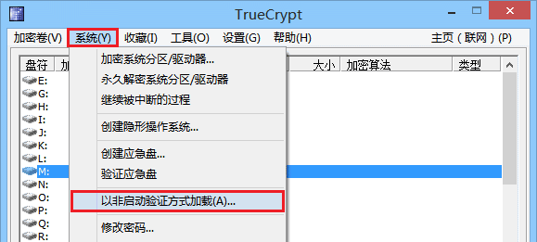
如果是逻辑分区则无法这样加载和打开，必须启动到TC全盘加密系统才能打开逻辑分区。也就意味着如果全盘加密系统彻底损坏，挽救逻辑分区上的数据将变得异常艰难。因此教程才会建议硬盘全部创建和使用主分区、再做全盘加密。
用于系统维护的WinPE工具（建议下载备用，如果Win8PE无法启动电脑就用Win7PE）:
32位Win8PE（请翻墙破网访问）：https://tiandixing.org/viewtopic.php?f=69&t=200936
32位Win7PE（请翻墙破网访问）：https://tiandixing.org/viewtopic.php?f=69&t=233380

附录4-2．TC全盘加密系统的快速恢复方法
注：本方法是在TC全盘加密系统可以启动（或者能進安全模式）的前提下，用热恢复软件快速恢复系统备份。多数时候都可以采用这种快速恢复，维护难度最小。如果系统已不能启动，请按照《附录4-3》的步骤在WinPE下恢复系统。
在TC全盘加密系统能够启动的前提下，首先启动系统，把系统分区里自己的重要数据复制到这块硬盘的其它分区或另外的硬盘（比如移动硬盘的加密盘），之后执行快速恢复，方法非常简单，点几次鼠标就能自动完成。操作方法如下：
开机、启动到TC全盘加密系统。找到保存系统备份的文件夹：
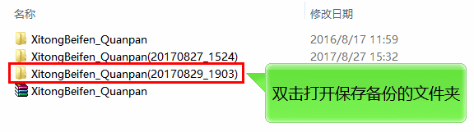
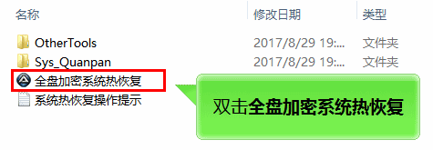
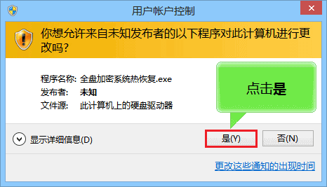
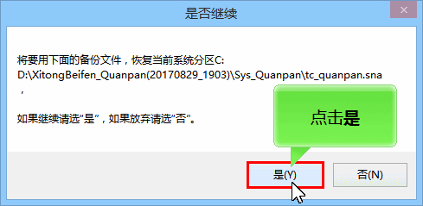
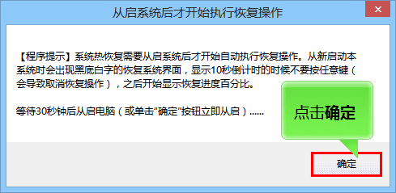
点“确定”，电脑会从新启动。
重启后，输入全盘加密系统密码，按回车键之后，出现类似这样的界面：
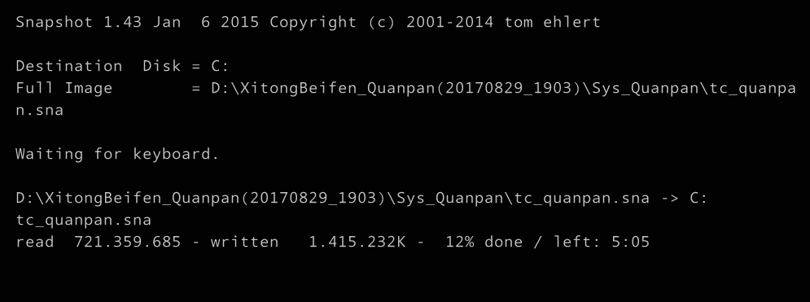
这是在自动恢复系统，此时，什么也不用做，等这个过程自动完成。
屏幕上可能出现不同的字符以及有些数字在变化，等等，都是正常现象，不用管，什么也不用做。
这个过程自动完成后，电脑就会自动的重启，此时输入密码，按回车键之后，系统正常启动。恢复完毕。

附录4-3．TC全盘加密系统无法启动时的恢复系统备份的方法
注：本方法是在TC全盘加密系统无法启动的情况下，在WinPE下恢复系统的方法。
如果系统可以启动，请按照《附录4-2》的步骤快速恢复系统。
如果系统已无法启动，包括无法進入安全模式，此时可以启动WinPE（或全盘加密的WTG），用TC软件加载、打开这块全盘加密硬盘的系统分区（具体方法请看《附录4-1》），打开后把里面的重要数据复制到其它的加密盘中，然后用当初保存的TC加密系统的备份、按下面教程的方法恢复系统。
教程《用Snapshot备份与恢复TC全盘加密系统》（建议下载备用）
请翻墙破网下载：http://media4.minghui.org/media/video/2018/3/11/Snapshot_TC.rar
注： WinPE下恢复有一定难度，适合有经验的用户。

附录4-4．TC全盘加密后，电脑硬件故障时维修须知
如果电脑出现硬件故障，需要送到售后服务中心或者找常人技术人员维修，此时务必注意：
1）如果方便，要把全盘加密那块硬盘从电脑上拆下来，然后再送去修。这样做的原因：① 维修人员很可能对全盘加密的硬盘从新分区、格式化，无意中毁掉硬盘里的全部资料。② 如果告诉他们密码，等于泄露自己的敏感信息，对安全非常不利。
2）如果自己不方便拆硬盘，可以在送去修时让对方把硬盘拆下来还给你、你把硬盘带回来；如果当时带不回来（比如他们暂时顾不上或是其它情况），那么可以明确告诉对方：硬盘里有自己的重要数据、绝对不要动硬盘（让他们写在纸上贴在电脑外壳部位来提醒他们的工作人员注意），并且跟他们协商怎样尽快取回硬盘。这些都是客户的正常要求，很平常，现实中很多人这样做，很多公司的硬盘也是加密的。
售后服务中心或者常人维修人员的手里一般都有备用硬盘，用于给客户测试电脑等，所以硬盘拆下来通常不会影响他们维修电脑。

附录4-5．修改TC加密系统的密码
修改密码前，首先要准备好一个新密码，新密码与旧密码要有明显差别（让外人猜不到），具体做法请看《第一章 准备工作 第七步、准备专用密码并牢记密码》。
准备好新密码之后，请按以下步骤操作。
开机，启动到TC全盘加密系统。
右键点击桌面的TrueCrypt图标，点“以管理员身份运行”。
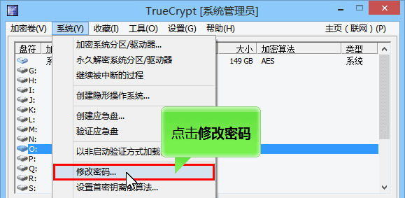
点“系统”，在出现的菜单上点“修改密码”。

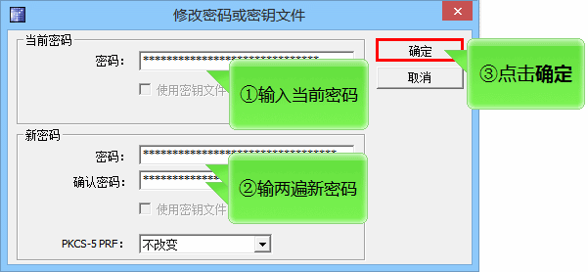
首先输入当前密码，然后在“新密码”部份输入两次20位以上的高强度新密码，之后点“确定”。出现以下界面：
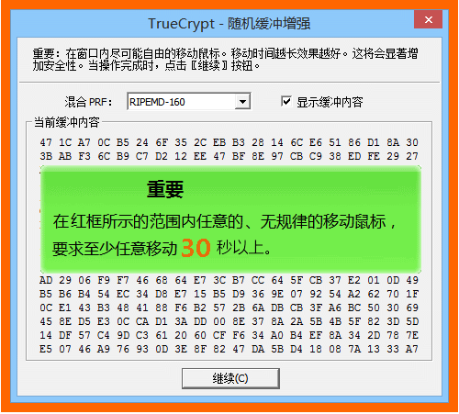
【要求】在红框所示的范围内任意的、无规律的移动鼠标30秒以上。
这个步骤十分重要，请务必按要求移动鼠标。
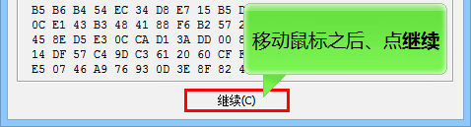
按要求移动鼠标之后，点“继续”。
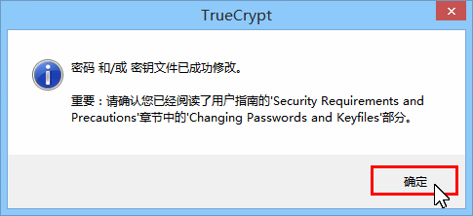
点“确定”。

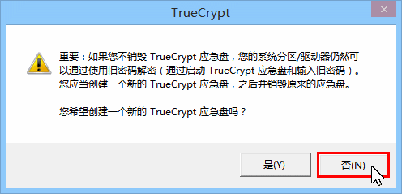
操作到这一步时，密码已经修改完成。
除了极特殊情况，我们一般用不到应急盘，因此，可点“否”结束操作。
注：若您是技术人员需要用到应急盘，可点“是”创建新的应急盘并存在加密盘中妥善保管，同时销毁所有的原来的应急盘。
关机、从新启动电脑，输入新密码，如果TC全盘加密系统顺利启动，说明密码修改成功。
反复重启几次，以确定自己记住了新密码。

-----------------------（教程全文完）
更多技术问题，请翻墙破网访问”天地行技术论坛”：https://tiandixing.org

